主題 | 名稱 | 圖版
自然觀察看見蘊藏之美  -與自然相遇 | 婆娑極光 |      | 請您仔細看看這三幅攝影作品，可以見到滿地的白雪、空曠的原野上布滿滿地的白雪，松葉林下點綴了幾棟小木屋，這樣的景色或許可以推斷是高緯度的國家，幾道絢麗斑斕的綠色、藍色、有的更帶著些微的紅色在漆黑中更顯得突兀，這些色彩是什麼?  這些瀰漫在天空中的色彩就是極光!  極光是怎麼形成的呢?  極光的形成，這是當太陽系中，太陽所產生的太陽風在地球的高緯度地區所產生的奇特現象!太陽風中有著極小的帶電粒子，在接近地球時，被地球南北極附近的磁場吸引，這些帶電的粒子再與大氣中的原子相互碰撞而產生的光芒即是極光。  其實極光不只是在地球可以觀測的到，是因為太陽風由太陽所散發出來的高速氣流，它會發射至宇宙中，所以在木星、火星等星球上，也可以發現極光的存在!  另外極光產生的原理與我們街頭上所見到的霓虹燈管的發光原理是接近的喔!都是藉由粒子與電子衝撞產生光芒的喔!
自然觀察看見蘊藏之美  -與自然相遇 | 深紋 | 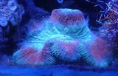  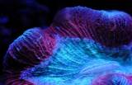 | 這幅作品是腦紋珊瑚的相片，為什麼稱作腦紋珊瑚呢?其實我們看照片中可以見這珊瑚表面具有許多不規則狀的凹凸隆起，就像人的大腦皺褶，所以稱之為腦紋珊瑚。珊瑚是對珊瑚蟲群體及其骨骼的通稱。圖片中可以看到珊瑚蟲的觸手一排排整齊地排列在兩側，口長在底部，多數的珊瑚不會移動，不少人因而以為是植物。  海底的珊瑚天生麗質，不管照多久的紫外線都不會受傷，反而更加綻放出動人的瑩光。這是因為腦紋珊瑚會發出藍色螢光，是利用體內螢光蛋白質來吸收高能量的光，再以低能量的螢光釋放出來，這就是珊瑚防禦機制。另外近年也發現珊瑚發光的光線強弱與海域環境息息相關，亮度越高的珊瑚身體狀況與海域越佳，反之則代表身體狀況及海域環境惡劣。
自然觀察看見蘊藏之美  -與自然相遇 | 竹林裏的精靈(螢光蕈) | 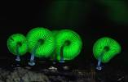    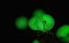 | 自然界中能「發光」的生物並不是太多，除了最容易觀察到的螢火蟲，其他多多少少都帶了些神秘的色彩。這三幅相片所拍攝的是台灣難得一見的螢光蕈，也稱為「發光小菇」，是台灣少見的夜間發光真菌之一。北美洲居民稱呼這些發光蕈菇為 「狐火」 ，「鬼火」，日本則稱為「夜光茸」，在台灣有「夜精靈」之稱。螢光蕈生長於炎熱且陰濕之地的倒木或腐竹上，在多雨季節的夜晚，菌傘只有一片指甲這麼大，非常迷你，不容易被發現，螢光蕈的淡淡綠色光芒，有如綠色小燈。螢光蕈極挑剔生長環境，污染及人為干擾多的地方很難見到，近年來乃被當成環境優劣的指標生物。螢光蕈「出菇」後約可存活三天，第一天最亮，隨著時間遞減，且只剩蕈傘會發光。而且螢光蕈的發光具有週期性，如果白天將螢光蕈移入暗室並不會發光，只有到了夜晚時螢光蕈才會發光，但為何螢光蕈要在夜間發光呢?目前對於螢光蕈的發光機制研究尚少，所以仍未有明確結論！
自然觀察發現蘊藏之美  -與自然相遇 | 雪花結晶 |   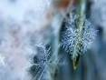  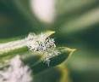  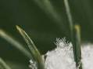 | 這四幅照片是使用微距攝影所拍下的雪花結晶！藉由微距的攝影技術我們得以放大檢視微觀每一朵雪花，放大後才發現每一朵雪花暗藏著驚人的美麗，這四幅雪花相片其形狀紋理，似乎都有所不同，共通的是都是六角形的相似結構，但你知道為何雪花會呈現出完美對稱的六角形結構？雪花是水的結晶作用所形成，大氣中的水分子冷卻到冰點以下，就會開始凝華形成冰晶，而冰晶是屬於六方晶系，因此雪花的雛形都會是六角形狀，但因在空中所經過的路徑及局部環境的微變，而導致形成掉落至我們眼前所見各式不同形狀的雪花了。而且更奇特的是在微觀下，沒有兩片雪花是一模一樣的，雪花的脈狀鮮明，精剔透明的雪花結晶就像透明的精靈，沒想過這些分開看的結晶也能如此令人驚嘆，位於亞熱帶的台灣或許沒有多少機會可以近距離觀察到雪花，藉由攝影作品的方式讓我們好好領會大自然的奧妙無窮。
自然觀察發現蘊藏之美  -與自然相遇 | 手工雕葉 | 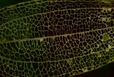  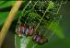  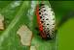 | 這三幅作品的名稱叫做:手工雕葉，為什麼叫做手工雕葉呢? 原來這是指「長角長頸金花蟲 」幼蟲的手工傑作。長角長頸金花蟲其幼蟲有群聚的習性，它們啃咬葉片時，往往將葉肉吃掉而留下較硬的葉脈。這株台灣土茯苓的葉子，被一群幼蟲咬過後，就成了這副模樣。  另外這裡也可看到被長角長頸金花蟲吃掉而留下較硬的葉脈，這些葉脈的作用是什麼?  葉脈可以統稱「維束管」用來負責植物的運輸水分、營養，而維束管其中又包含韌皮部與木質部，植物會從泥土中吸收水分和礦物鹽，是通過木質部將這些養分由根部向上運送至植物其他的部分；而韌皮部是負責將植物行光合作用的產物-葡萄糖運送至植物的其他部位，所以藉由「長角長頸金花蟲 」的”手工雕葉”我們更可以見到植物的葉脈呈現呢!
自然觀察看見蘊藏之美  -與自然相遇 | 黴型。菌落 | 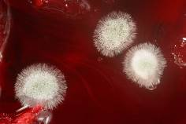 | 這件「黴型。菌落」是作者某天在整理冰箱時，發現放置的洛神花果醬長出的白色黴菌，這一個個圓盤狀的菌絲，像是棉絮也像是白絨絨的蒲公英，在作者透過微距攝影的鏡頭，呈現出了白色菌絲與孢子用生命的創作。請您想想看這些黴菌是如何跑到放置於冰箱中的洛神花果醬中呢?  其實，每天呼吸的空氣中其實充滿各種黴菌、孢子，細小到只能用顯微鏡才能看到，隨風飄盪，遇到如果環境中的溫度、濕度、營養等各方面條件都具備時就開始滋長。部分的黴菌在生長繁殖過程中會產生毒素，危害人類的身體健康、環境整潔；但並不是所有的黴菌都是敵人，有些則成為人類生活的好朋友，例如刻意培植用來生產食物，例如藍紋起司就是以牛奶、羊奶發酵後再加入青黴菌所製成的；料理常出現的醬油、豆瓣、味噌等調味料也都需要米麴菌來進行發酵；甚至許多殺菌的醫藥用品也都是由黴菌製造出來的呢！但這長滿了白色黴菌的洛神花果醬，可以確定的是不能食用了，免得鬧肚子阿!
自然觀察看見蘊藏之美  -與自然相遇 | 魔力捕夢網-串鼻龍果序 | 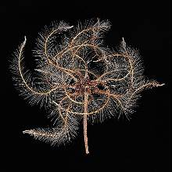 | 這件作品是「魔力捕夢網-串鼻龍果序」，捕夢網是北美原住民族文化中的一種手工藝品，使用柳樹來做框，中間編織著鬆散的網或蜘蛛網，可能搭配羽毛、串珠等裝飾。捕夢網有祈求平安並帶來好運之意義。或者捕夢網這樣的造型就如同這張作品中「串鼻龍果序」相似，所以作者就給了個魔力捕夢網的標題吧!  而作品中的植物是串鼻龍的果序，串鼻龍的名字是有典故的，早期台灣農民常利用串鼻龍木質化的莖蔓，穿過牛鼻孔織成環狀，製成牛鼻環以便駕馭牛隻。只是隨著時代變遷，牛鼻環已由銅環取代，而耕耘機也逐漸取代了牛隻。串鼻龍的功用，也逐漸被遺忘了！串鼻龍生長廣泛，從海岸地區到山麓，皆可見其蹤跡，全株被覆粗毛，以長葉攀爬他物而上生，常生長在其他林木的樹冠及枝條上，相片中是串鼻龍的果實，果實頂端長有長長且柔軟的毛，聚生成一朵朵像煙火般的果序，這些黃褐色的長毛其實是具有果實成熟後，用於飛行傳播，這幅作品攝影者藉由黑色的背景更襯托出串鼻龍果序的多樣的面貌!
自然觀察看見蘊藏之美  -與自然相遇 | 印度大田鱉 的護卵與孵化 | 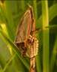  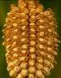  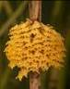 | 這件作品是印度大田鱉護卵與孵化過程，最左邊這張我們可以見到印度大田鱉攀爬在枝頭上，保護著卵，你猜猜看這是雄或雌蟲呢?  印度大田鱉也是少數有護卵行為的昆蟲，在每年春季來臨時，雄蟲會在棲息的水域找尋高於水面的樹枝或水生植物，停在靠近水面處以特定頻率上下搖晃身體，製造水面波動藉以吸引雌蟲靠近，若雌蟲靠近配對成功順利交配，會在雄蟲選擇的樹枝高於水面處產下卵粒，產卵時雄蟲在一旁戒護直至結束，而雌蟲產完卵後便自行離去，留下雄蟲守護卵粒，雄蟲會抱住卵塊細心呵護，不時潛到水下沾濕身體，為卵塊補充水分，用心照顧直到孵化為止，可說是昆蟲界中的「新好男人」。作品中的中間與右邊兩張，是大田鱉卵塊約一週可孵化出若蟲，若蟲經過5個齡期約50-60天可蛻皮羽化為成蟲。秋冬季時，大田鱉可能會離開原棲息的水域環境，另尋棲所度冬。  而印度大田鱉消失近30年，對許多生物觀察家而言，大田鱉是只存在圖鑑上的「夢幻水生昆蟲」，大田鱉體型可達7-9公分，屬於食物鏈上層物種，最愛吃泥鰍、青蛙，甚至還有捕食烏龜、蛇的紀錄，同時對環境非常敏感，許多老一輩農民都不陌生，老一輩稱呼田鱉的台語叫水哮，客家人則稱為水剪仔，但在農藥、水泥入侵水田和埤塘後，近30年來幾乎已絕跡，近年在施行自然農法的偏遠田地中才又被發現印度大田鱉的身影!
自然觀察看見蘊藏之美  -與自然相遇 | 放大後的驚喜 | 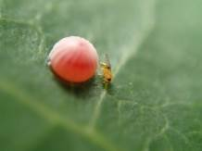 | 在藉由微距攝影的幫助下，我們放大了周邊的視野，這幅作品中粉紅色像顆糖果的圓球體是鸞褐弄蝶的卵，直徑大概0.2-0.3公分，在這麼小的卵旁竟然停了一隻不到0.1公分大的寄生蜂，迷你得令人驚訝！請你仔細看看這隻寄生蜂正在做什麼嗎?  我們正在目睹自然界最微小也是最高明的殺手-寄生蜂的寄生行為，這是一隻卵寄生蜂正在把卵產入鸞褐弄蝶的卵之中，讓其幼蟲以寄生卵中的營養物質為食。這麼說起來有些恐怖，但是其實寄生蜂多數是害蟲的天敵，被人們用於對害蟲的生物防治。寄生蜂，是一種膜翅目的昆蟲，簡單來說跟蜜蜂、虎頭蜂是有親屬關係，不同的是沒有像蜜蜂具有集體的社會行為，寄生蜂喜好習慣單打獨鬥，同時也具有高超的搜尋技巧，為的就是要將躲藏在大自然中的”宿主”給找出來！  寄生蜂有許多種類是屬於益蟲，尤其在農業方面上更是功不可沒，例如有某些寄生蜂是專門除去椿象、蝗蟲等害蟲。話說在環境好的田裏面著實住著無數的寄生蜂，但若要在野外發現牠們幾乎是微乎其微，原因就在於牠們絕大多數就像作品一樣，小到讓人脫窗 (體長約0.08cm~0.1cm)，一不注意就會被當成渣或是沙子而忽略了。另外絕大多數的寄生蜂對環境相當敏感，也是一種環境生態指標性昆蟲。
自然觀察看見蘊藏之美  -與自然相遇 | 一花一草一世界 | 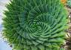  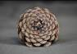    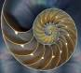 | 這件作品分別由四種不同的物品組成，從左上開始順時鐘方向分別是:松果、螺旋蘆薈、向日葵、鸚鵡螺剖面，這四件不同的物件卻有一個共通點，你看的出來嗎?  這些共同點是含有著上帝的「神奇密碼」喔  我們首先來看看左上角的松果照片，請您注意果核中心是否發散出兩組螺旋線條?分別是順時針一組、逆時針一組，分別數一下順逆時針的鱗片共有幾條?逆時針8條、順時針13條好，難度更高的來了，請數一下向日葵花，答案是:逆時針34條、順時針55條，  松果與向日葵的螺旋數:8、13、34、55這四組數字有什麼關係?  這看似毫無關聯的四組數字，其實是費氏數列中相鄰兩項的數值，什麼是「費氏數列」?  費氏列由0和1開始，之後的費氏數列就是由之前的兩數相加而得出。例如:  0+1=1  1+1=2  2+1=3  3+2=5  0, 1, 1, 2, 3, 5, 8, 13, 21, 34, 55, 89, 144, 233……  你看看方才我們數出來的8、13、34、55是不是在這數列之中呢!  「費氏數列」是一組規則得令人感到神奇的數列。如果把費氏數列的任一項除以其前一項，例如把方才算出來的13除以8或55除以34將會越來越接近一個數字：1.618…，這個數字被稱為「黃金比例」。  如果我們將費氏數列用圖形來表示的話，小方塊逆時針向外繞圈，其長方形長寬比會接近黃金比例，並且可以畫出黃金比例螺線，  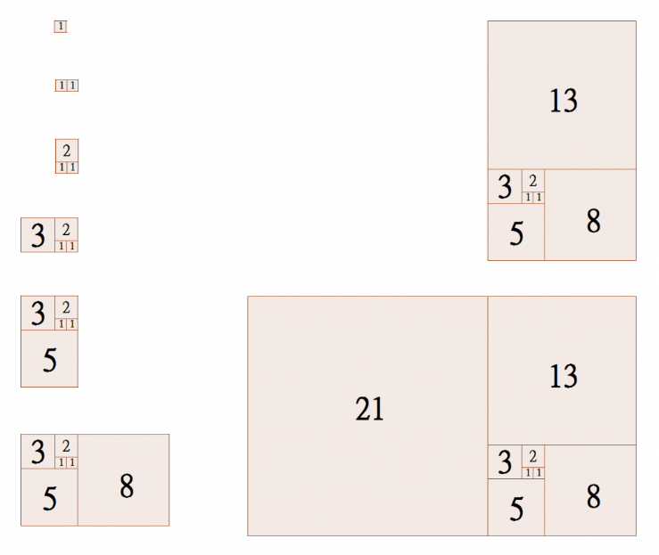  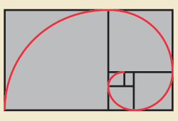  如果把黃金矩形的角像這樣連起來，像不像鸚鵡螺外殼的螺線？  https://www.youtube.com/watch?v=ZBqGGygMeQo  向日葵的費氏數列http://a-chien.blogspot.com/2008/12/blog-post_576.html
自然觀察看見蘊藏之美  -與自然相遇 | 絢麗小宇宙 | 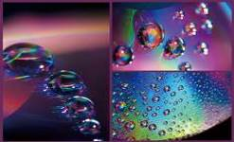 | 這件作品是三張不同遠近所拍攝下的光碟片上的水珠，光碟片是使用在電腦資料存取的媒介之一，現在已被USB隨身碟所逐漸取代了，但請您仔細看看這相片，光碟上的水珠都有著美麗的彩虹光線呢!  彩虹不是在雨天後才可以看的到嗎?為何在小小光碟片上也可以呈現彩虹?你知道這「光碟彩虹」是如何形成的嗎?  這裡我們從光碟構成的原理以及光的繞射來解釋「光碟彩虹」是如何形成原因。  光碟片讀取是因為光碟片上有我們肉眼無法看到的許多坑洞所組成軌道，藉由這些坑洞軌道以及光的反射交互作用下產生的資訊訊號，而我們在光碟片上看到的彩虹則是因為一般日光混合了各種顏色的光，而由於光碟片上的坑洞軌距如同光柵，會讓日色光中的各種不同顏色光分散開來(分光現象)，就會形成我們所見到的「光碟彩虹」。這樣的光碟彩虹也會因為不同的角度而有不同的形狀喔，請您也可以拿起隨手的光碟片使用手電筒照射看看吧!
自然觀察看見蘊藏之美  -與自然相遇 | 冰解 | 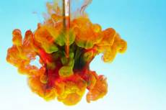 | 冰在水中溶解這是再普通不過的事，溶解時是什麼模樣呢？本作品將有色冰塊放入水中，記錄溶解之瞬間。融化的冰塊因冷熱對流作用快速的向四周擴散，模樣就像艷麗的火焰，冰冷與熱炙竟然那麼相似，一言以蔽之，這就是物理現象。我們周遭事物只要細細觀察，都能夠發現其中奧秘。
自然觀察看見蘊藏之美  -與自然相遇 | 美麗化學 | 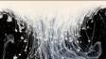  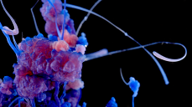  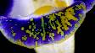 | “化學”一詞您想到什麼?  “難聞”、“有毒”、“污染”這是您心中第一個所想到的詞嗎?哪麼您會想到”美麗”這一詞嗎?化學會美麗嗎?  我們看這件作品是由三件攝影圖片所組成，這三件作品是由一系列的縮時影片中所擷取下的化學反應的圖片，由不同化學物質在溶液中的所產生不同變化，上圖是氯化鈷在矽酸鈉溶液中的生長，左下圖硝酸銀溶液滴入氯化鈉溶液中產生白色的氯化銀沉澱現象，右下圖是紫色的夏槿花朵在氫氧化鈉溶液中變成黃色。一般來說，這些變化是長時間下緩慢的變化，現在藉由縮時攝影的助力，讓我們得以一窺化學物質的變化下所產生的色彩變化，這是一種全新的視覺感受，現在，您也覺得化學也可以美麗吧!  https://www.youtube.com/watch?v=zNGs9Kfb_LI
自然觀察發現蘊藏之美  -藝術與科學相遇 | 梳海鞘 | 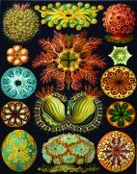 | 猜猜這圖片中的是甚麼海底生物呢?  這是德國著名生物學家恩斯特·海克爾所繪製的「自然界的藝術形態」插畫集，其中收錄了100幅圖版，既有對原始微生物的刻畫，也有對高等動植物的描繪，其所描繪的自然生物形式異常精準。海克爾還分別對每幅圖版所展現的生物作了深入細緻的講述，以使讀者能更好地領略生物形態的美妙之處，本書插畫兼具生物形態美及幾何構圖的美感，賞心悅目，令人愛不釋手。  而這幅作品所描繪的是由不同種類的海鞘集合而成的作品，有的海鞘如毬果狀、有的長滿美麗的花紋、有的是由上往下的俯視圖、有的則是側面描繪，更可以看到作品中間描繪了一個海鞘的剖面圖，我們可以看恩斯特·海克爾十分用心的且鉅細靡遺地忠實描繪出海鞘的生物特徵，更注意到每一個海鞘都具有放射狀的結構之美，而在恩斯特·海克爾的巧妙安排下，把每一個海鞘也做了相對應的對稱，使得整幅作品呈現了對稱均衡的美感呢!  除此之外，恩斯特·海克爾的作品除了具有藝術的觀賞價值外，更具有科學研究的價值喔!  藉由圖片可以了解到海鞘形狀的多樣化，外型上有點類似植物，實際上在2000年前的亞里斯多德就曾描述過。看看圖片上這些海鞘都有一個相同的特徵，就是呈現放射狀以外，在中心點都具有開口，我們看圖片中那個剖面的海鞘，我們可以了解海鞘的生物型態是體內具有一個管狀的結構，連接著身體的兩個開口，物錢對於海鞘的了解，這管狀的開口結構就是海水從其中一個開口流經海鞘的濾食構造再流出，就是海鞘的進食方式，在圖中管狀結構的下方可以見到恩斯特·海克爾仔細的把海鞘的臟器有描繪出來。  在觀賞恩斯特·海克爾的作品，讓我們可以兼具科學觀察與藝術欣賞，這樣的表現手法是不是很有趣呢!
自然觀察發現蘊藏之美  -藝術與科學相遇 | 苔地衣 | 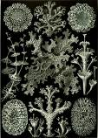 | 這幅作品「苔地衣」這是德國著名生物學家恩斯特·海克爾所繪製的「自然界的藝術形態」插畫集，其中的一幅作品，我們可以看到這一幅作品十分的不尋常僅使用了黑灰白色調繪製，類似於我們常見到的素描，或許恩斯特·海克爾是希望屏除了色彩讓地衣的型態更能被仔細呈我們看到這幅作品具有對稱、放射的安排，您可以找出來嗎?  在畫作的四的邊角，安排了四個圓形的地衣，讓畫面呈現穩定，而後在間隔處安排了四個燒小型的莖狀地衣，讓畫面在穩定中帶著些微的變化，而在畫作的最中心則是鹿狀地衣，而恩斯特·海克爾更把鹿狀地衣的四個角，分別指回了四角上的圓形地衣，讓畫面是覺得引導是一個迴圈，我們不論由圓形地衣或者是中心的鹿狀地衣看起，都會不知不覺的把不同型態的地衣看過一遍呢!不得不稱許恩斯特·海克爾在構圖上的巧妙安排!  另外地衣生活在各種表面上：土壤、樹木、岩石和牆上。他們通常會在一些環境惡劣的地方生長，如海拔數千米的高山、沙漠和接近極地的凍土，常是生物占領新陸地的先鋒，在極度乾燥的條件下，地衣也可以脫去水分，進入休眠狀態，待到條件好轉，再恢復高速度增長。地衣可以很長壽，有的壽命可達千年。由於地衣對二氧化硫相當的敏感，所以生態學上，地衣常被當成一種空氣品質的指標。
自然觀察發現蘊藏之美  -藝術與科學相遇 | 達文西密碼 | 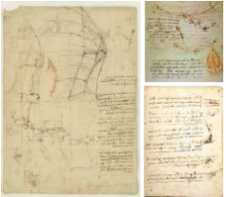 | 這幅作品是由三件文藝復興的巨匠-李奧納多‧達文西的手稿所組成，達文西是世上公認最偉大的全方位的天才了，達文西身兼具了雕刻家、建築師、音樂家、畫家、解剖學家、地質學家、製圖師、植物學家、數學家、工程師、發明家等多種身分。  由於達文西著迷於飛行現象，所以做了許多鳥類詳細的觀察與研究，這些研究都被達文西記錄到手稿之中。我們可以見到左幅的圖像更是達文西依據大量的鳥類觀察、研究後，所發明的滑翔翼草稿，圖片中可以見到類似鳥類翅膀的結構，這結構不僅僅是外觀相似鳥類翅膀，甚至在結構與力學上也類似於鳥類，從這裡可以看到達文西的觀察與研究十分的嚴謹呢!在達文西另外的手稿中除了有飛行器甚至還有出現過直升機、潛艇、戰車等發明。  另外請您看看這些手稿上的文字，雖然文字是使用拉丁文書寫，但您有沒有發現這些文字其實是左右相反，這不是在印製的時候印相反了喔，其實達文西是一位左撇子，達文西的這些手稿都是以”鏡像書寫”所寫成的，所謂的鏡像書寫是採反向書寫（以拉丁字母為例，從右到左書寫，而紙張右緣開頭處留白），使得每個字母都左右翻轉，必須透過鏡子才能閱讀。儘管大多數人認為達文西是為了保守秘密，但比較合理的看法則是鏡像反寫才合乎左撇子書寫的天性，沒錯!因為”正常(右手)”的西方書寫方式是由左至右，如果以左撇子以這樣的方式書寫，容易在墨水未乾時弄髒字跡，這樣的鏡像書寫，你也可以試試看，試想你左右兩手拿粉筆在黑板塗鴉，右手如果從左畫到右時，左手必定會直觀地從右畫到左；而右手如果以順時針方向畫圓圈時，左手必定會直觀地以逆時針方向畫圓圈。
捕捉自然的奧祕  -顯微鏡下的世界 | 碎了一地的玻璃？ | 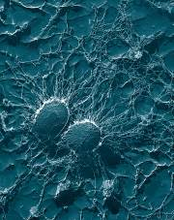 | 這幅作品名稱是「碎了一地的玻璃？」，您覺得這真的是碎了的玻璃嗎?  這是一幅透過了高倍數的顯微鏡下所觀察到了「金黃色葡萄球菌」，金黃色葡萄球菌尺寸極小，一般人若沒有透過高倍數的顯微鏡是無法看的，這金黃色葡萄球菌的大小是多小呢?  我們舉個例子，頭髮的直徑大約是70微米，金黃色葡萄球菌大約是0.5至1微米之間，金黃色葡萄球菌在生長時菌體會凝聚在一起，在顯微鏡下排列像是一串串葡萄，而且在培養基上會產生金黃色、橙色、白色等色素，所以稱為金黃色葡萄球菌，常見於皮膚表面及上呼吸道黏膜，尤其是化膿的傷口，因此極易經由人體而污染食品，常見中毒原因食品為受污染之肉製品、家禽、蛋製品、魚貝類、乳製品、盒餐、生菜沙拉及麵包店產品等。也會因為牛的乳腺炎而污染牛乳，進而導致乳製品遭受污染，是常見的引起食物中毒的致病菌。
捕捉自然的奧祕  -顯微鏡下的世界 | 生存：植物的傳播策略 | 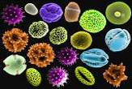  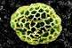  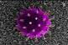 | 世界上植物的外表千奇百怪，為了生存無不爭奇鬥艷。花粉也有著同樣的生存壓力，因為傳媒不同，外表形態及大小有不小的差異。藉由掃描式電子顯微鏡的觀察，可以進一步的了解植物花粉的精細結構以及多樣性。  花粉亦根據傳播方式而演化出不同特徵，以提高受粉機會，如蟲媒花和鳥媒花等植物的花粉有好多微小尖刺，以更容易依附在動物身上；風媒花表面則相當平滑，以減少阻力，使花粉藉風傳播到更遠的地方。
捕捉自然的奧祕  -顯微鏡下的世界 | 種子幻境 | 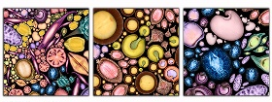 | 一粒微小的種子，卻蘊藏著成長為參天大樹的全部密碼。為了不對種子種子進行損傷的情況下觀察內部構造，作者借助X光造影儀的強大力量，讓我們得以更深入地欣賞種子精美的外部和內部結構。這些精巧的結構和多樣性，但圖片上的美麗色彩是藉由後至上色與組合的各種處理，讓人領略到植物世界乃至整個宇宙的精妙與繁雜。
捕捉自然的奧祕  -顯微鏡下的世界 | 深海奇觀 | 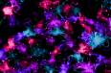  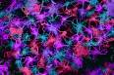 | 你知道什是奈米嗎?  奈米之小，遠遠小於人類視覺可以觀察的範圍，我們看不到也摸不到奈米。  但現代人的日常生活中，到處都可看到它的蹤跡，奈米可不是我們吃的米，奈米跟公尺一樣，都是『長度』單位。我們現在知道奈米非常小，但是奈米到底小到什麼程度呢？１奈米＝十億分之一公尺，這樣的尺寸大約只有極小分子或 DNA 的大小、2 ~ 3 個金屬原子、或是10 個氫原子排列在一起的寬度。如果想一睹奈米的廬山真面目，唯一的方法，就只有使用高解析的掃描電子顯微鏡技術才看得到它了。  這幅作品就是掃描電子顯微鏡拍攝的銅催化劑所生長的奈米管，更明亮的點是銅催化劑，像水母觸鬚是奈米管，數量豐富，它們看起來就像棲息在海洋深淵中的大量發光水母。這樣的奈米管實際上尺寸只有0.0000001公分大小，迷你的奈米世界肉眼是無法觀測，但卻令人著迷，這一系列的作品都是由表面形貌的拍攝，再以後製的方式，在原本黑白對比的圖片上，進行填色。
捕捉自然的奧祕  -顯微鏡下的世界 | 錯綜複雜之神經網路 | 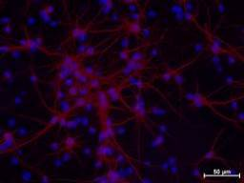 | 人類腦中含有上千億個神經細胞，細胞互相交接成無限複雜的神經網路，彼此間藉著突觸傳遞訊息，使得人類有了感覺，運動及反射功能。這件作品之神經細胞取自胎鼠大腦皮質，染劑雙重染色而成。在螢光顯微鏡的拍攝下呈現出神經細胞結構之複雜性及特異性，相片中的紅色的部分就是神經細胞體，而神經細胞間藉由樹狀結構的連結，彼此傳遞訊息，形成錯綜複雜的網絡系統，科學界常利用顯微鏡以及染色技術觀察神經細胞，用以開發臨床治療神經損傷或異常用藥，如阿茲海默症，帕金森氏症及腦中風。大腦也可以稱做是小宇宙，大腦的運作機制目前仍有許多未解之謎，有待著我們持續努力去發現與研究!
捕捉自然的奧祕  -顯微鏡下的世界 | 10微秒的相遇 | 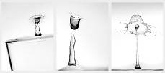 | 大自然的運行很奧妙，透過高速鏡頭的協助，我們得以觀察到千分之一秒之內物體變化的瞬間，在高速鏡頭下都會展現出一種奇異的景象，甚至是帶有藝術美感的。  水花濺起，這是一個十分日常也不過的場景，但由於水花的一瞬間快到人無法以肉眼進行觀察的，這一系列的作品就藉助了科技的高速攝影技巧，拍攝了液體濺起水花的瞬間，這是需要非常大的耐心與時間才能完成的攝影作品，這些照片之所以美麗之處，就在於你無法預測水花濺起的方向，往往所呈現出光線、色彩、對稱與反射，處處充滿驚奇與美感，讓這些作品有如夢境般奇幻，但卻是真槍實彈用相機所拍攝出來作品，您有發現嗎?水花濺起都是呈現放射狀喔!這是為什麼呢?
捕捉自然的奧祕  -高速凝結的瞬間 | 凝結的兩個世界 |   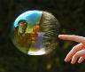    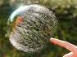 | 這四幅攝影作品英國攝影師Richard Heeks所拍攝的泡泡在空中指尖碰觸後水份從凝聚到飛散的瞬間，Richard Heeks從小就是個肥皂泡泡愛好者，將泡泡們融入自己的攝影中，利用泡泡如鏡子般的反射特質、七彩繽紛的顏色、彷彿像是 魚眼 鏡頭所呈現的誇張扭曲感拍攝出這一系列讓人讚嘆的作品。請您仔細的觀察，在這一系列作品中某部分也是攝影師的自畫像喔，您有瞧見他正拿著相機記錄著一切嗎?  另外請您想想，要拍攝這些泡泡相片是有多困難呢!大家都知道肥皂泡泡是如此地輕盈，完全無法捉摸地隨風飄動，所以Richard Heeks都會特地找尋無風的好天氣來進行拍攝，但想要拍出角度如此精準完美的照片還是需要經過不斷地嘗試，又尤其這一作品是拍攝泡泡破碎的瞬間，更是具有高難度，需要經由反覆的失敗、調整，常常拍攝幾張照片就耗掉一整個下午。  但藉由Richard Heeks不斷反覆嘗試後，我們可以藉由相機的高速快門，把指尖碰觸後泡泡破裂，水份從凝聚到飛散的瞬間呈現出來。
捕捉自然的奧祕  -高速凝結的瞬間 | 星空下的閃電 |  | 您看過閃電嗎?  閃電的發生是在什麼時候?  這是一幅攝影作品，我們可以看到這是一幅奇特的景象攝影作品，在畫面左方上部是滿天星斗，是充滿寧靜的夜晚，然而畫面的右方湧入大片烏雲，把原本高掛的皎潔月光給團團包覆，那突如其來的閃電直直劃過烏雲，直劈製畫面的中心，讓整件作品極具張力與戲劇性，震撼人心。  這是一件極其難得的攝影作品，我們知道萬里無雲以及滿佈烏雲是很難共處於一個空間，更別提發生不定的閃電，格外珍奇，要能拍下這一幕是極需要相當的技巧與運氣呢!  這幅攝影作品是利用攝影中” 長時間曝光”的技巧，讓拍攝不是我們所熟知的拍照按下快門一瞬間完成，而是按下快門後持續一段時間才完成，這樣做的用意是讓更多的光線進入相機中，通常使用在夜景的拍攝上，或許作者在” 長時間曝光”的這段時間內，一道閃電就像頑皮的小孩闖入了畫面中，而作者刻意地將地平線保留在畫面三分之一的位置，把大片面積留給精采的星空與烏雲間的變化，就如同把舞台留給最重要的主角進行演出，突如其來的閃電搶走了星空與烏雲的風采成為畫面的焦點，更是成就了這幅精彩的攝影作品!
捕捉自然的奧祕  -時間濃縮的精華 | 羽化瞬間：台灣單帶蛺蝶 | 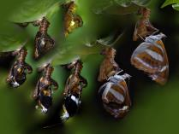 | 這幅作品名為:「羽化瞬間：台灣單帶蛺蝶」，這件作品是由攝影師長時間觀察並逐一拍下每一個羽化的過程，在利用後製軟體將多張不同時間的相片疊加在一張畫面之中。我們可以由作品左上角看到台灣單帶蛺蝶從蛹逐漸，先頭部朝下的破蛹而出，逐漸的伸展牠了觸鬚，最後蝴蝶倒轉了牠的身體，把頭部朝上，利用地心吸力引導腹部的液體注入翅膀和翅脈。當褶皺的翅膀張開後，多餘的液體會排出體外。等待翅膀變硬便可飛翔。  作者利用攝影與後製將蝴蝶羽化的過程做了詳實的記錄，讓觀眾藉由一幅攝影作品了解羽化的過程。
捕捉自然的奧祕  -時間濃縮的精華 | 塔塔加星軌 | 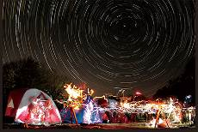 | 這幅作品是「塔塔加星軌」，是一件利用”長時間曝光”的技巧的攝影作品，所謂的” 長時間曝光”指的是讓相機捕捉長時間環境的變化，讓更多的光源進入到相機中，常常用於拍攝流水、雲層、車軌等或者是晚間或光線不足的場地中使用的拍攝技巧。畫面下半部可以看到有許多黃、白、紅的線條，那些是拍攝者所攜帶的手電筒或頭燈的光源，在相機長時間曝光下所產生的有趣現象，這樣長時間曝光所留下的光影軌跡，同樣在畫面的上半部我們可以見到一個個同心圓的線條，這些線條是”星軌”，什麼是星軌呢?星軌的產生是由於地球自轉，拍攝的相機保持不動，並開啟快門，隨著時間流逝，地球自轉下所產生的夜間蒼穹下的星光移動軌跡。但你知道嗎?這同心圓中那個星星是什麼嗎?那是北極星，北極星在古代則是用於航海指引方向的星星喔!但由於地球自轉軸會逐漸漂移(歲差)以至於每一個時期的北極星都有所不同喔!
自然妙點子-建築 | 高第-聖家堂鸚鵡螺樓梯 | 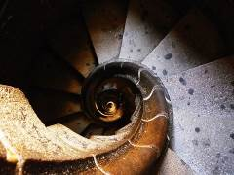 | 這件作品是拍攝位於西班牙的聖家堂中的樓梯，要談這樓梯就必須談到聖家堂這件棟建築物，聖家堂由1882年開始修建至今尚未完工，起初由建築師Francesc de Paula del Villar開始興建，一年後，Francesc de Paula del Villar因設計的教堂成本太高，和宗教團體意見不合，辭職而去，才由當時年僅31歲的安東尼·高第接手，隨後高地重新設計整座教堂，高第一生中43年的心血都花在這個教堂的設計與建造上，一直到1926年去世為止，高地曾說:「直線屬於人類，曲線屬於上帝。」所以高地的作品中多採用有機型態以及充滿生命力的曲線構成，這樣的設計自然大大加深了聖家堂的施工難度，而這件作品「鸚鵡螺樓梯」自然是取自鸚鵡螺的內部結構，鸚鵡螺的結構具有放射以及螺旋的美感，或許也正因為如此，故高地特別將鸚鵡螺結構衍伸成為樓梯吧!讓樓梯兼具實用以及藝術性!
自然妙點子-建築 | 台北101 | 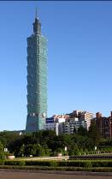 | 「一座傑出的地標建築，足以改變這個城市。」這句話取自於101官方網站，這也說明了城市建築的前瞻思維，台北101座落於台北最菁華地段，高度為509.2公尺目前國際上第五高的人造建築物，是國內建築界有史以來最大的工程專案，由國內外專業團隊聯手規劃興建，並由國際級建築大師李祖原先生精心設計，大樓的外觀，模仿「鼎」字建成，本身有聚寶盆的隱喻，整個大樓而看上去就像竹子一樣一節一節，象徵節節高升，每八層樓以中國人的吉祥數字「八」（「發」的諧音）為一個結構單元，彼此接續、層層相疊，在外觀上形成有節奏的律動美感，開創國際摩天大樓新風格。  防震和防風是台北101所需克服的2大問題，為了增加大樓的彈性來避免強震所帶來的破壞，台北101的中心是由一個外圍8根鋼筋的巨柱所組成。台北101多節式外觀，以八層形成一組自主構成的空間，自然化解高層建築引起之氣流對地面造成的風場效應，以及因應高空強風及颱風吹拂造成的搖晃，在87至92樓掛置一個重達661.02公噸、直徑5.5公尺的調諧質塊阻尼器（又稱「調質阻尼器」），利用巨大鋼球的擺動來減緩建築物的晃動幅度。是全球唯二開放遊客觀賞的巨型阻尼器。
自然妙點子-繪畫 | 四季之神 | 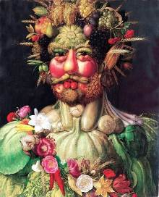 | 文藝復興義大利肖像畫家阿爾欽博托(Giuseppe Arcimboldo,1827-1593)是位宮廷畫家，他由自然觀察與寫生紀錄蒐集了大量的資料，舉凡皇家園林中的珍禽異獸、動植物樣本，都成為了阿爾欽博托創作的「天然素材庫」。他獨特地使用這些自然圖像來進行肖像組合，藝術家會根據每位畫中主角的性格、臉部特徵挑選最適宜的自然物進行創作。《四季之神》繪製的是神聖羅馬帝國國王魯道夫二世的樣貌，眉毛上的谷穗，寓意著五穀豐登；額前盛開的向日葵，象徵太陽的光芒；頭上的葡萄與麥穗，猶如滿頭珠翠……畫面中的人物滿面紅光，樂觀自信，儼然一位眾生簇擁的盛世明君。藝術家以豐富多樣的產物來象徵國王帶來的繁榮生活；各異的元素，拼湊出一幅非凡的畫作。  20世紀，阿爾欽博托被超現實主義和其他一些富於幻想的畫家重新發現，他獨特的藝術視野重新在藝術界發出光芒。達利就深深著迷於他的作品並深受「組合肖像」的影響。
自然妙點子-工藝 | 草莓小偷 | 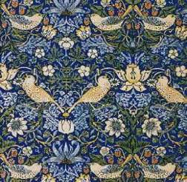 | 「不要在家裡放置你認為有用，而你卻不相信它是美的東西。」這是現代工藝設計先驅（William Morris,1834-1896）獻給所有人的生活金句。  19世紀歐洲正值工業革命時期，所有產品在標準化、模組化、重視技術的情況下，顯得冰冷且毫無生命力；因此他開始推動「美術工藝運動」，除了要重建手工藝的美術價值外，也提出機械大量製造的產品，應注入更多的人性與藝術，讓實用與美結合的生活物件，深入大眾的日常。因童年在英國田園成長的美好經驗，大自然元素成了他的靈感來源，在他所設計的手工藝品如壁紙、地毯等裝飾圖案可看見大量樹木、花草、水果、鳥類的融合與排列，在當時開創出一股獨特的生活空間美學。
自然妙點子-工藝 | 法國地鐵站 | 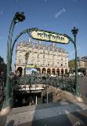  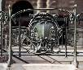   | 新藝術運動開始在1880年代，在1890年至1910年達到頂峰。新藝術運動的名字源於薩穆爾·賓(Samuel Bing)在巴黎開設的一間名為「新藝術之家」(La Maison Art Nouveau)的商店，他在那裡陳列的都是按這種風格所設計的產品。起源於英國的「美術工藝運動」，並繼承了它的主張，提出藝術與技術的結合來解決產品造型問題，但追求一種完全師從自然的全新風格；強調自然中不存在直線，強調自然中沒有完全的平面，在裝飾上突出表現曲線、有機形態，而裝飾的動機基本來源於自然形態，充分運用了植物、昆蟲等形象。  艾克特·吉瑪(Hector Guimard，1867-1942)是法國新藝術的代表之一。1899年受巴黎捷運公司之邀設計地鐵站出入口，以工業革命後廣泛運用的鑄鐵與玻璃設計巴黎一百四十餘座地鐵站出入口，輕快的線條化解巴黎人對陰暗地下世界的恐懼；更是與巴黎鐵塔、羅浮宮齊名的巴黎城市意象.。
自然妙點子-工藝 | 曲木搖椅 |  | 麥克‧索涅特(Michael Thonet，1796-1871)是德國新藝術風格的先驅，更是現代家具的開路先鋒，他所創立的”Thonet”品牌如今已是世界知名的名牌家具。  麥克‧索涅特出身在一個木匠家庭，父親是著名的製革匠人，從小，他就跟隨父親做製革學徒，年輕時改做木匠，熟練掌握了各種木工和細木鑲嵌技藝。23歲時索涅特自己開始做柜子，並建立了一個家具作坊。1830年，他開始試驗壓力彎曲木片、木條，再用動物膠固定形狀，用這個方法做家具。之後更在材料上精進，選擇更加細一點、輕一點、結實一點的木條椅子，做出更加優雅、輕巧、美觀的索涅特椅子來。掌握了新技術之後，他繼續設計出了整套採用這種技術的家具系列，時髦、漂亮、典雅，又能夠批量生產，完全擺脫了以前各種彎木椅子的笨拙、沉重感，是當時功能和美觀的形式結合的天衣無縫的最好典範。他的新設計當時在歐洲市場大受歡迎，而這件《曲木搖椅Rocking Chair, Model #1》甚至出現在西班牙藝術大師-畢卡索的畫室裡喔！
自然妙點子-科技 | 蓮花效應 |  | 這幅作品您看到了嗎?水滴在蓮葉表面的樣子，是聚集在一起而非闊散開來，這樣的效果稱之為蓮花效應，是指蓮葉表面具有超疏水性以及自潔的特性。在東方文化裡，蓮花是純淨的象徵。雖然，蓮花喜歡生長在泥濘的溼地，但其葉子和花仍保持乾淨，這就是自潔的效果。植物學家研究蓮葉表面發現它們有一個自然潔淨的機制。  在電子顯微鏡下，可以發現蓮葉表面佈滿5-10微米的凹凸表面以及蠟質結晶，這樣，水幾乎不可能在葉子上散開，水珠輕輕的附在葉面上，即使葉子有輕微振動，小水珠也會從葉面滾下來。也由於葉面凹凸不平的結構，髒污輕附在葉面上也容易隨著水珠在葉面上滾動而被被帶走，達到自動清洗的作用  一些奈米科技學家正在開發一些方法，使塗料、屋瓦、紡織品和其它表面可保持乾燥和乾淨，就如蓮葉表面的方式相似，這樣模仿自然界生物，從大自然學習並找出解決辦法我們可以稱作為「仿生學」（Biomimicry）這是一門跨領域的科學，從生物、材料、工程、醫學、機械、農業等皆包含在仿生學的應用範疇，它是指以辨識、分析與採用大自然的策略來解決科技的問題；並非僅複製大自然的設計，而是透過充分了解大自然的解決方案，來彌補及挽救人類所面臨的問題。
自然妙點子-科技 | 小芒刺 | 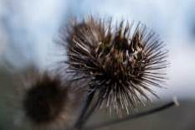 | 現在，許多設計師、發明家觀察到生物和自然環境的好本領，以此為靈感，創造了許多跟自然界有「異曲同工之妙」的產品，比傳統的產品更好用、更有效率，這就是「仿生」──複製大自然的設計，應用大自然的解決方案，來改善人們的問題。  例如這件攝影作品「小芒刺」，在20世紀初有一位瑞士的工程師 George de Mestral，他在野外發現自己的衣褲黏著一粒粒植物的小果實，他很好奇小果實怎麼能夠「黏」到衣服上，原來這些果實上面布滿了小芒刺，刺上又有小鉤子，所以能勾住衣物的纖維。由於他的好奇心和觀察力，他從這個現象設計出一種由鉤子加絨毛小圈圈組合成的產品，不需膠水，易撕易黏，可以重複使用，沒錯，就是在鞋子、衣服、書包等物品上可以看見的──魔鬼氈，這樣小小的東西在生活上可是大大有用呢。  芒刺小針貼在衣服上是常有的事，平常人把它弄掉就不以為意了。許多生物學家也看過芒刺小針的小鉤子結構，但是只有 George de Mestral會進一步仔細觀察與應用。 George de Mestra平時就有這些準備的心（prepared mind），一碰到機會就有聯想的能力，把「無」化為「有」，有「創造」的能力，用實驗去證明而對應了實際生活的「需要」。這也說明了發明家的一個特色：好奇、有準備的心、知道「需要」的問題所在、有創造能力去求證和執行自己的構想與理想。

